**QM206 - 2022**

**PARCIAL I**

**NOMBRE: Ricardo González Cd: 4-817-13**

Realizar los siguientes cálculos utilizando los softwares utilizados en clases. Debe complementar sus cálculos con las imágenes correspondientes y anexar el enlace Github de los archivos generados.

**PROBLEMA 1:** DIAGRAMA DE ENERGÍA

Construya un diagrama de energía vs ángulo de enlace para el 2,3-diclorobutano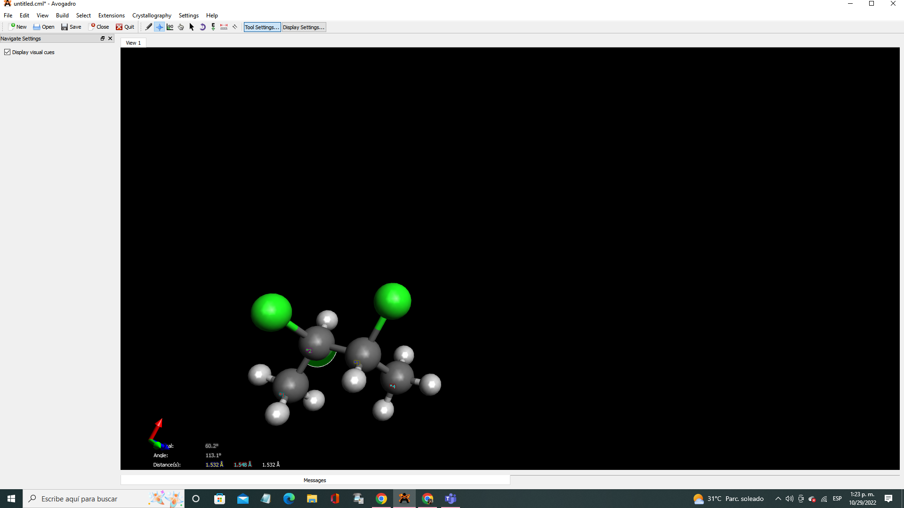

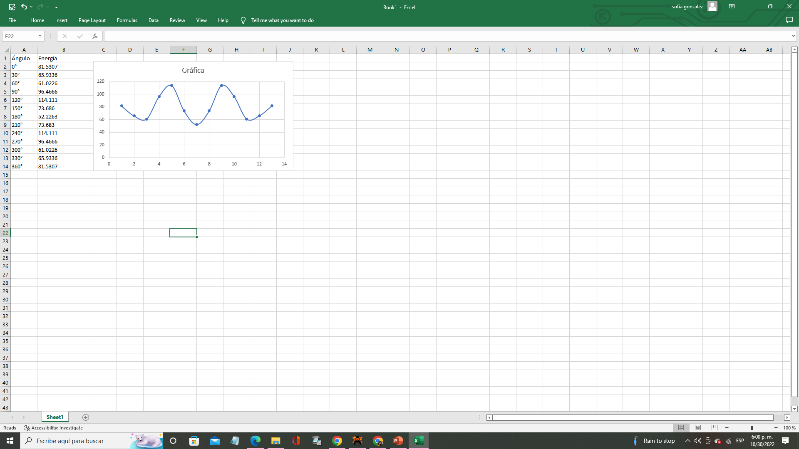

**PROBLEMA 2:** OPTIMIZACIÓN DE LA GEOMETRÍA

1. Optimizar la geometría de la molécula de 1-clorociclobutano 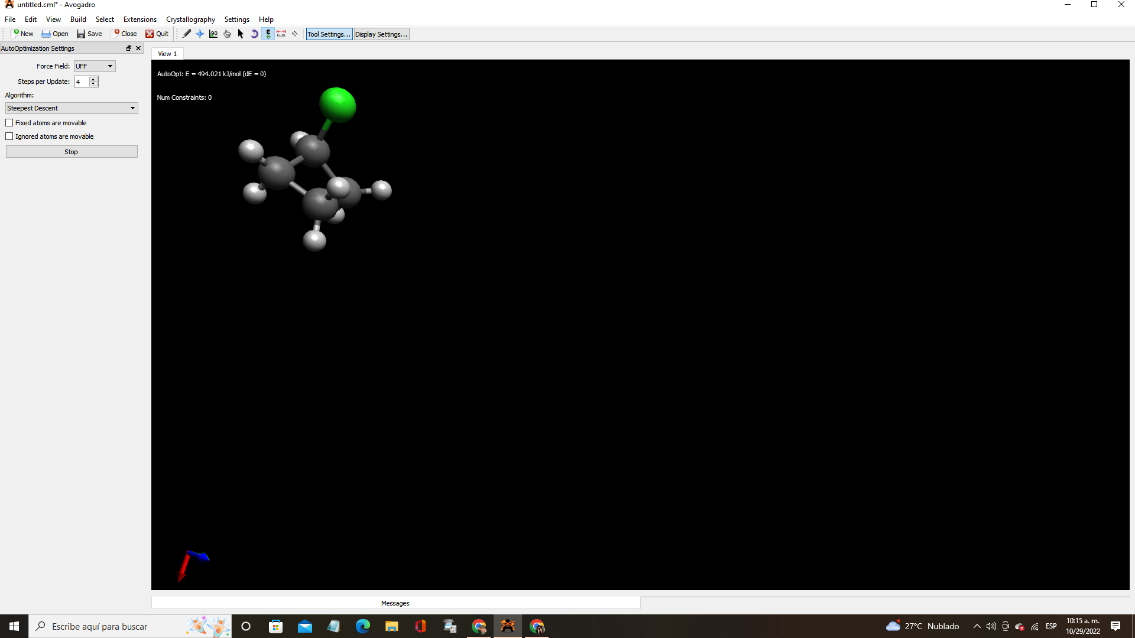
2. Encontrar las energías de los diferentes modos de vibración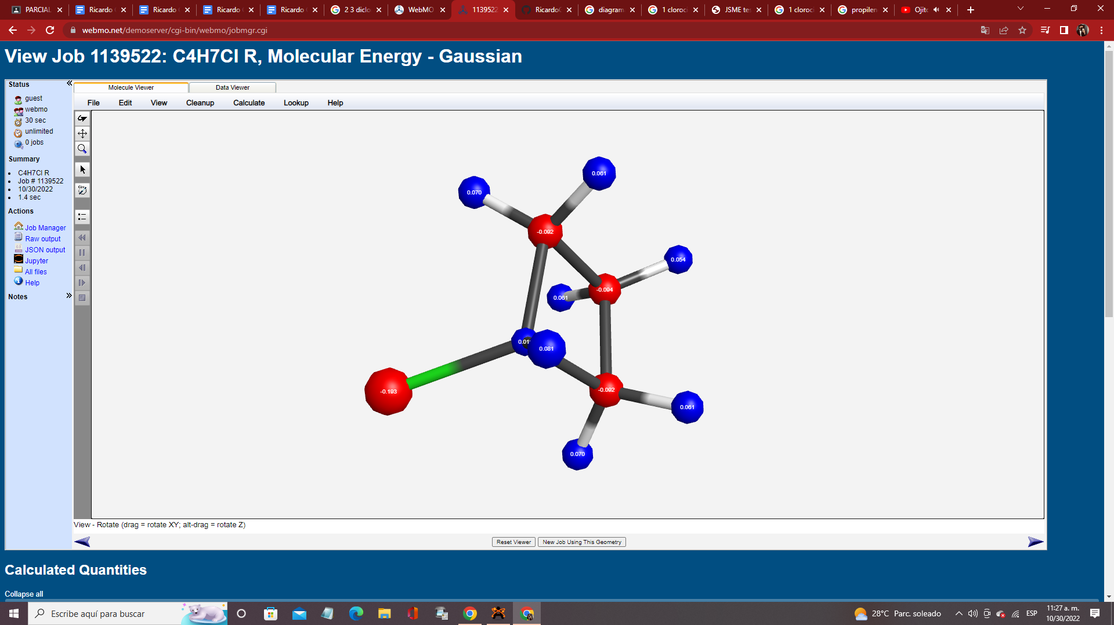

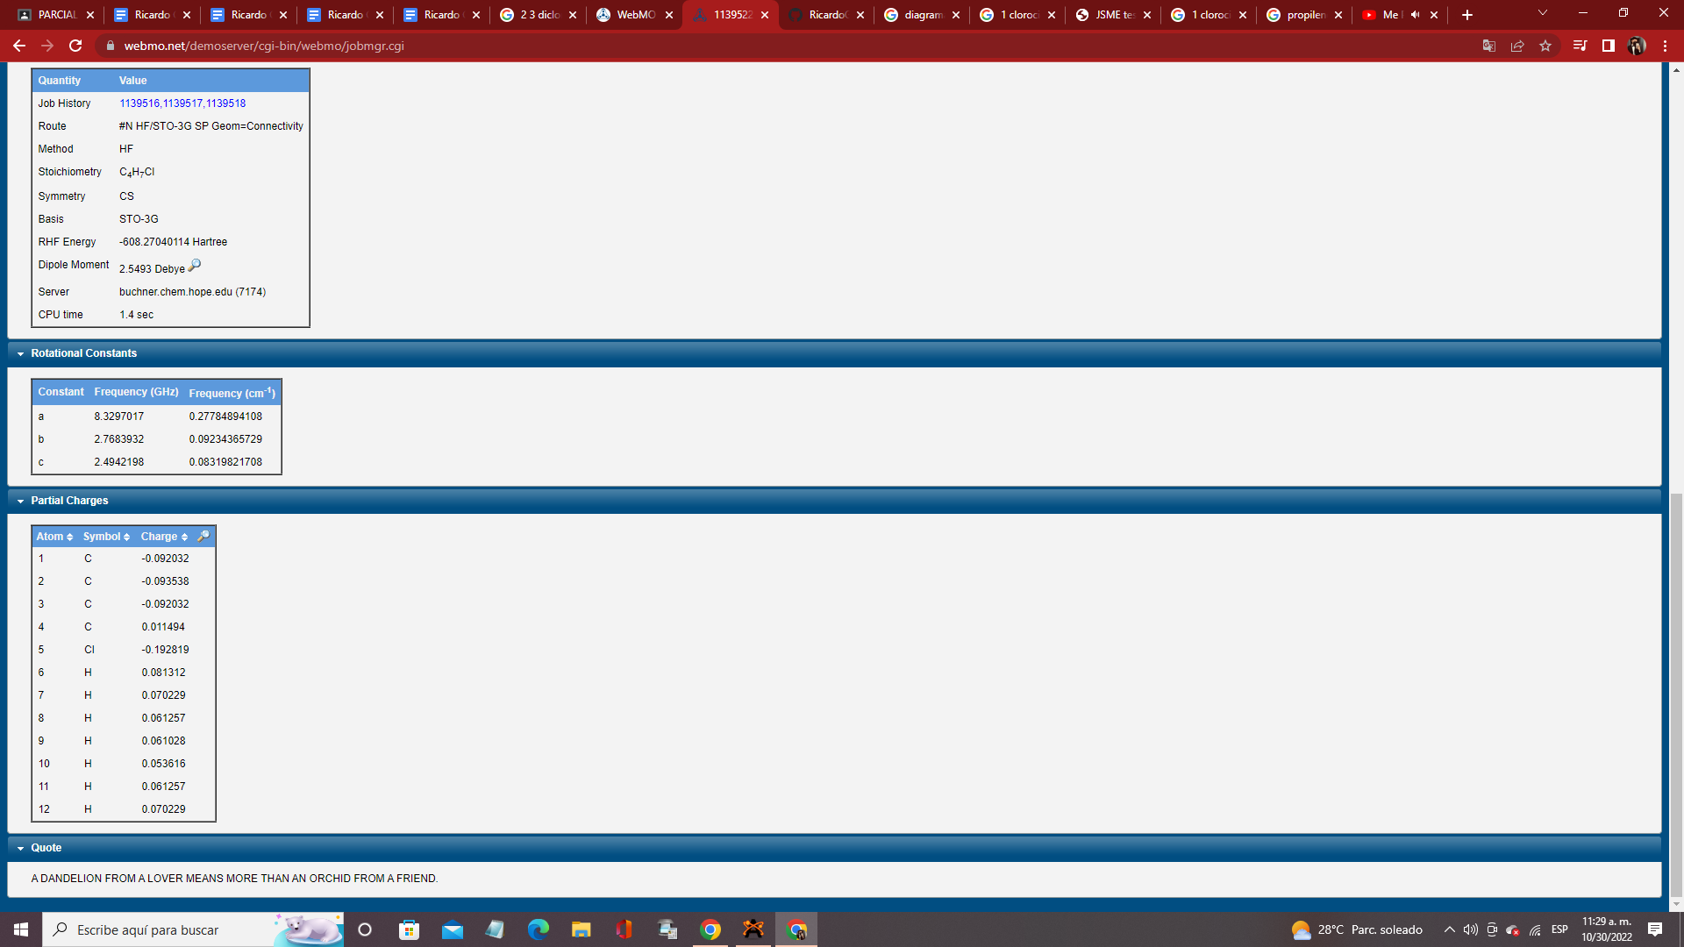

**PROBLEMA 3**: ORBITALES MOLECULARES

1. Construya un diagrama de energía para los orbitales moleculares del propileno. Para cada nivel de energía presente la imagen con la estructura del OM correspondiente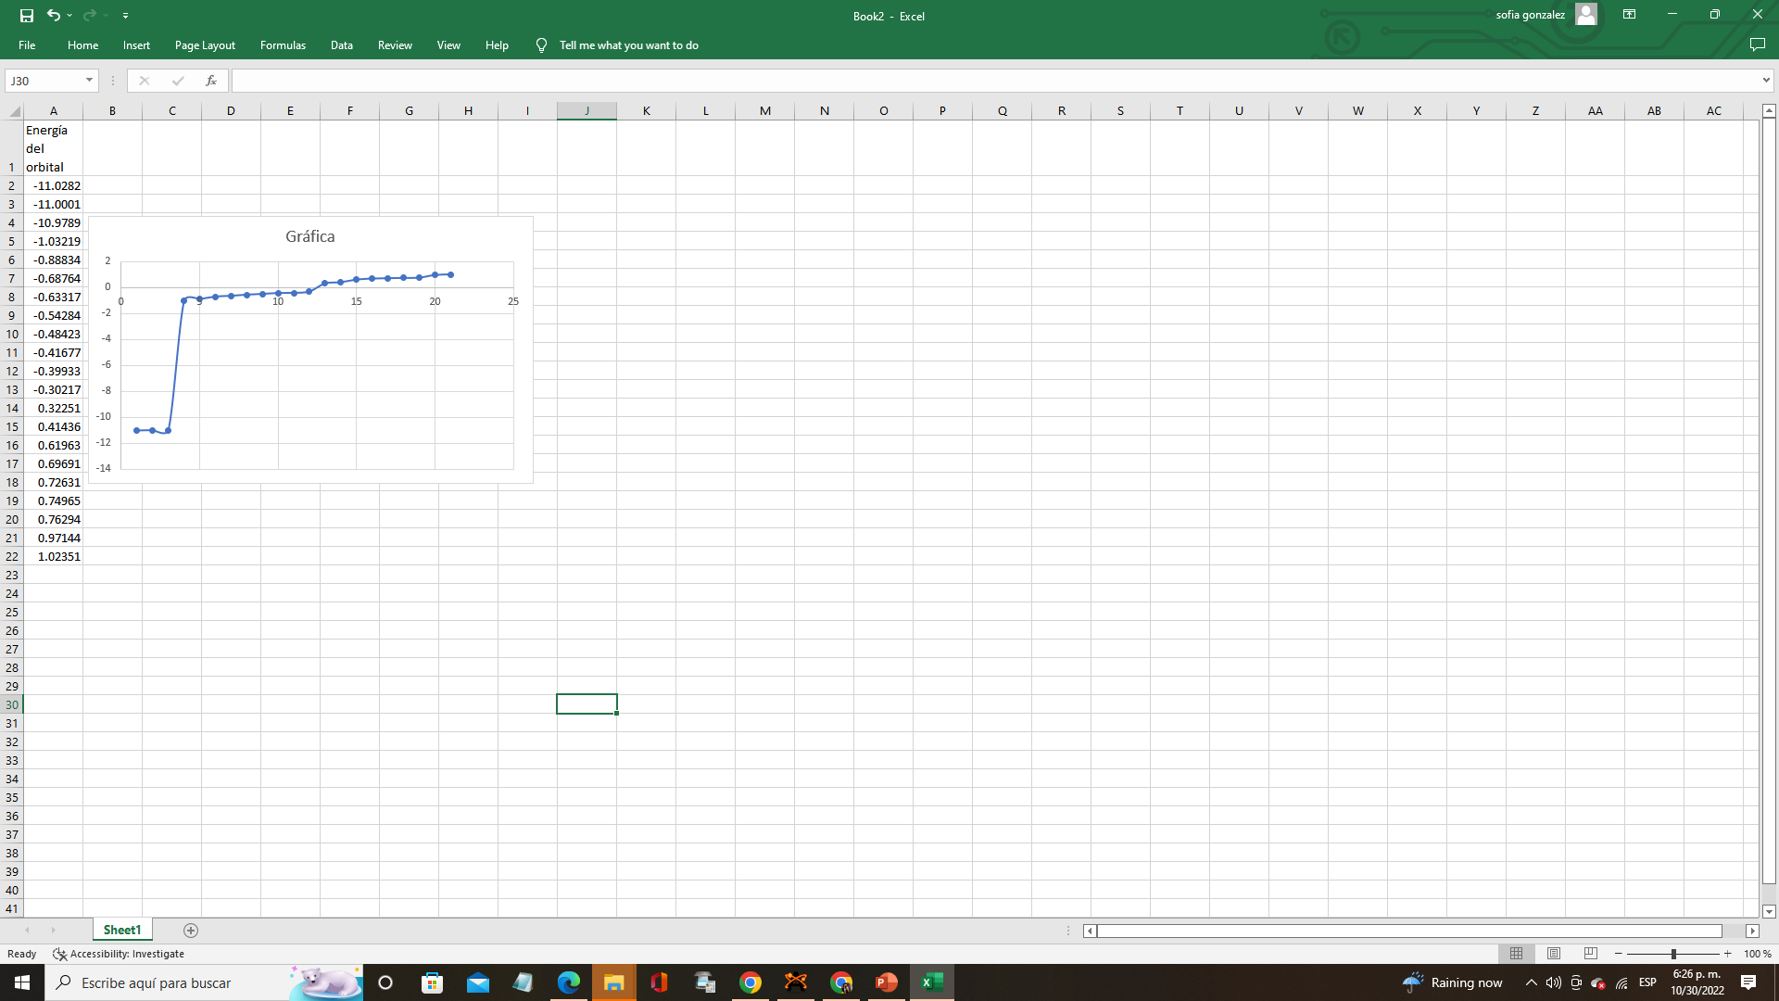

| **Número** | **Energía del orbital** | **Imagen** |
| --- | --- | --- |
| **1** | **-11.02819** |  |
| **2** | **-11.00009** |  |
| **3** | **-10.97894** |  |
| **4** | **-1.03219** |  |
| **5** | **-0.88834** |  |
| **6** | **-0.68764** |  |
| **7** | **-0.63317** |  |
| **8** | **-0.54284** |  |
| **9** | **-0.48423** |  |
| **10** | **-0.41677** |  |
| **11** | **-0.39933** |  |
| **12** | **-0.30217** |  |
| **13** | **0.32251** |  |
| **14** | **0.41436** |  |
| **15** | **0.61963** |  |
| **16** | **0.69691** |  |
| **17** | **0.72631** |  |
| **18** | **0.74965** |  |
| **19** | **0.76294** |  |
| **20** | **0.97144** |  |
| **21** | **1.02351** |  |

**PROBLEMA 4**: IÓN BROMONIO

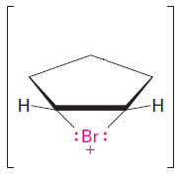

1. Determine la estructura del ión bromonio indicado. Señale los ángulos correspondientes y distancia de enlaces C-Br

